МИНИСТЕРСТВО ОБРАЗОВАНИЯ И НАУКИ РОССИЙСКОЙ ФЕДЕРАЦИИ

Федеральное государственное бюджетное образовательное учреждение высшего образования

**«КУБАНСКИЙ ГОСУДАРСТВЕННЫЙ УНИВЕРСИТЕТ»**

**(ФГБОУ ВО «КУБГУ»)**

**Факультет компьютерных технологий и прикладной математики**

**Кафедра вычислительных технологий**

**Отчет**

**по лабораторной работе №8 по курсу**

**«НЕЙРОСЕТЕВЫЕ И НЕЧЕТКИЕ МОДЕЛИ»**

Работу выполнил

Студент 49 группы

Иванова В. А

Преподаватель:

Крамаренко А. А.

Краснодар

2024

**Цель работы**: правило обратного распространения (back propagation) для НС.

**Ход работы**:

Необходимо обучить НС по заданной функции согласно варианту (вариант №3).



Рисунок 1 – Функция и значения согласно варианту

Для начала объявляем веса для сети w1 и w2. Объявляем также входные данные b параметры:

* n – количество нейронов.
* x1_input – вектор входных значений из двух точек на интервале 2:4.
* x2_input – вектор входных значений из двух точек на интервале 4:6.
* x3_input – вектор входных значений из двух точек на интервале 6:8.
* x4_input – вектор входных значений из двух точек на интервале 8:10.
* epoch – количество эпох обучения.
* ny – отклонение.
* learning_rage_decay – интервал обучения.
* error_value – значение ошибки.
* previous_error – предыдущая ошибка.

Так как для обучения обычно используется функция активации сигмоидного типа, то задаем ее по следующей формуле:

$$E=\frac{1}{2}\sum_{i=1}^{N_{out}}{{\left(Y_{i}-Y_{жел.i}\right)}^{2}}$$

Переходим к основному алгоритму. Создаем цикл, который проходит по количеству эпох (так как эпоха равна 1, то цикл выполняется 1 раз), где задаем итоговую ошибку, равную нулю. Создаем внутренний цикл, который проходит по количеству входных значений.

Целевое значение определяется как сумма произведений квадратов значений x1, x3 со значениями x2, x4 соответственно.

Для подсчета весов:



Значения определяем через раннее созданную функцию sigmoid, которая определяется по следующей формуле:



Выходной слой просчитываем, как сумма произведений измененных весов на получаемые значения с использованием функции активации.

Ошибка просчитывается по формуле:

$$ε={\left(y_{i}-t\right)}^{2}$$

Теперь находим значения градиентного выходного слоя:



И переходим к обновлению весов:



Ошибку просчитываем как частное текущей ошибки на значение x(i). Обновляем скорость обучения по следующему условию: если текущая ошибка больше или равна предыдущей ошибке, то находим произведение отклонения на скорость обучения.

Для окончания всего цикла проходим по другому условию: если текущая ошибка меньше изначального значения ошибки, то выводим текущую эпоху и значение её ошибки с окончанием обучения. Иначе выводим только текущую эпоху и значение ошибки.

По итогу выводим обновленные веса w1 и w2.

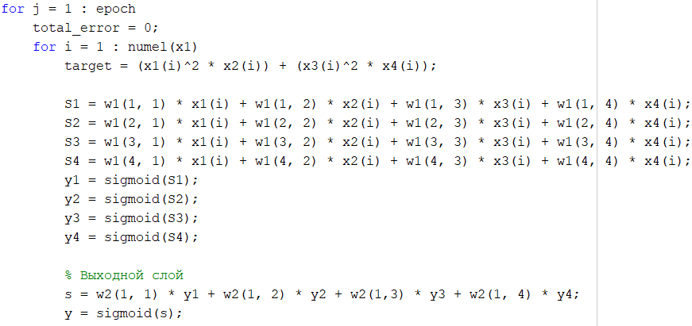

Рисунок 2 – Часть блока с циклом для подсчета

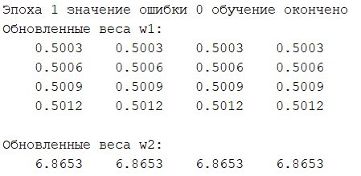

Рисунок 3 – Результат обучения с обновлением весов